O`ZBEKISTON RESPUBLIKASI XALQ TA’LIMI VAZIRLIGI

72 - SONLI UMUMIY O’RTA TA’LIM MAKTABI

ONA TILI VA ADABIYOT USLUB BIRLASHMASI

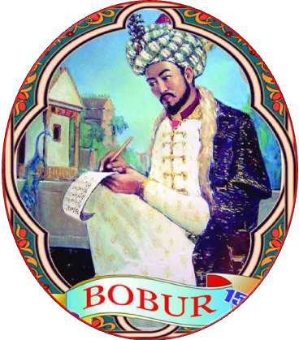
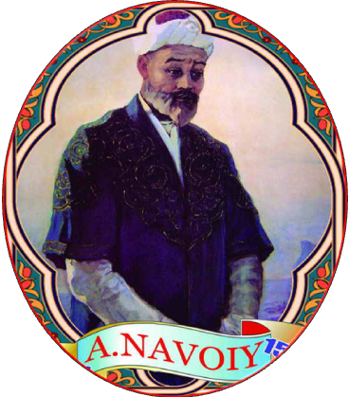

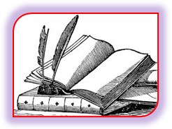

3 ta ssenariy

FEVRAL OYIDA O`TKAZILADIGAN “NAVOIYXONLIK”
HAMDA
“BOBURXONLIK” KUNLARI UCHUN
TADBIR SSENARIYLARI

TADBIR AFISHALARI:

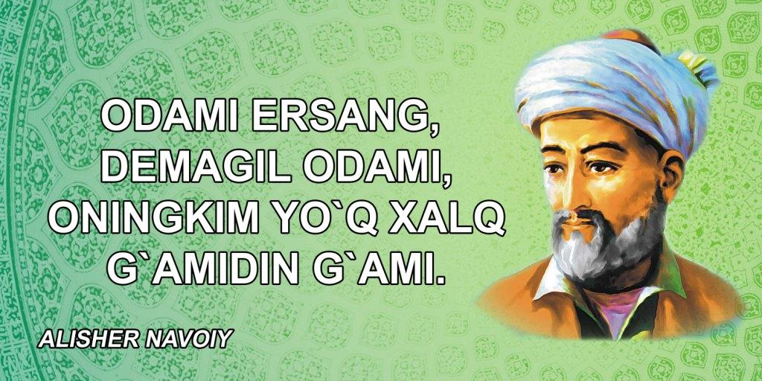

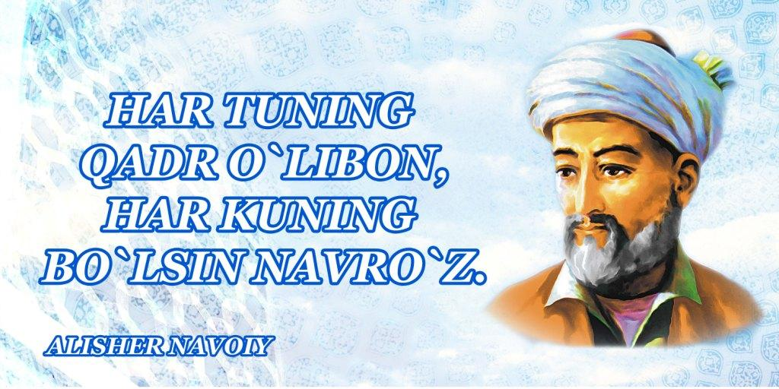

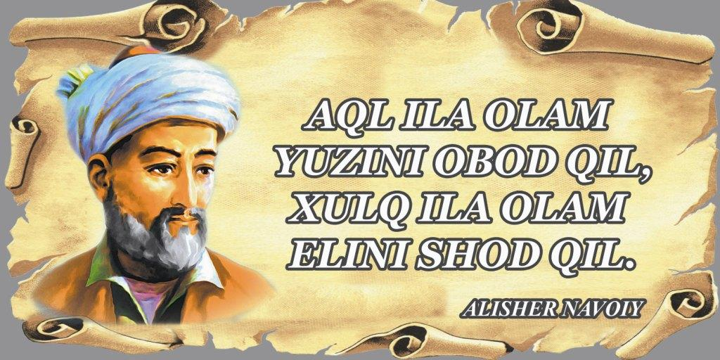
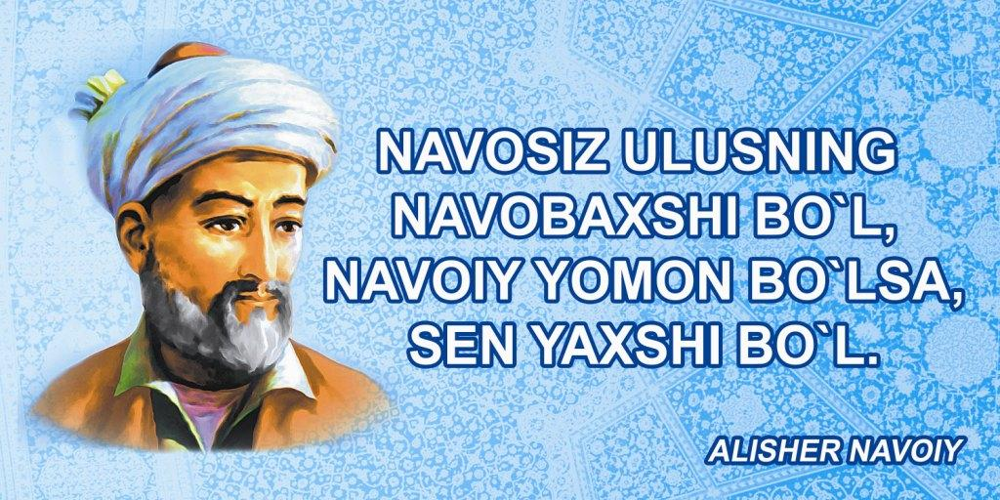
1- SSENARIY

“NAVOIY YOD-ILA YASHAYMIZ MUDOM!”
TADBIR SSENARIYSI
***

Davrlar o’tadi, masofa ortar,
Yurakka yaqinlab boradi bu nom.
Har lahza hikmati yodimni tortar,
Navoiy yodi-la yashaymiz mudom.

Sahna. XV asr oid milliy jixozlar bilan bezatilgan.Shamdonda shamlar yoqilgan.
Lavhda kitob. (Nog’ora ovozi)

Jarchi: ”Tinglang,Hirot ahli,bu kecha ahlu fuzalo, dono-yu ulamo,izzat va ma’murlik
Bo’stonida yig’ilib,ilm nurlaridan ko’ngillarini yoritgay, qalblariga adolat va ezgulik urug’larini sochgay, dillarini nuri ziyo

“Tinglang,Hirot ahli,bu kecha ahl-u fuzalo, dono-yu ulamo,izzat va ma’murlik bo’stonida yig’ilib,ilm nurlaridan ko’ngillarini yoritgay, qalblariga adolat va ezgulik urug’larini sochgay, dillarini nuri ziyo suvlari bilan munavvar qilgay,alar xizmatiga bel bog’lang va suhbatidan bebahra qolmang”.

Sahnada PIR-U KOMIL USTOZ paydo bo’ladi (o’ychan qiyofada, xayol surganday) birin-ketin mashvarat ahli kirib keladilar.

1-Shogird: Ustoz, nechun bu mashvaratni tunda uyushtirdinggiz.
Ustoz: Beishq ulusqa kom uyqu,
Ishq ahlig’a harom uyqu ,- deydilar.

Shu payt qo’llariga ramzlar ko’targan yosh mullabachchalar kirib kelishadi va odob bilan salom berishadi:

- Assalom-u alaykum, ustoz!
- Vaalaykum assalom, Vo ajab, nesababdan bu yosh mullabachchalar bizning mashvaratimizni ixtiyor qilubdur.
- Ustoz, biz tavoze’ ahlimiz.
- Tavoze’, qanday go’zal lutf,bu so’zning ma’nisini chuqur anglaysizmi?
Mullabachchalar birin-ketin:
- Xokisorlik
- Kamtarlik
- Hurmat
- Izzat
- Ehtirom
- Itoatgo’ylik
- Bo’ysunish, insonga xos mana shu yeti fazilatni o’zida mujassamlashtirgan bu birgina sifat tavoze’dir.
Barcha mullabachchalar birgalikda:

“Ham tavoze’li bo’lib, ham boadab,
Yaxshilarning suhbatin qildik talab”.

Ustoz:Barakallo, bugungi suhbatimiz esa rostgo’ylik va tog’rilik haqidadir.

Dunyo shu tog’rilik tufayli barqaror, uning qorong’u go’shalari, yig’inlari shu sham nuri bilan beangandir va egrilik inkoridankim,agar egri kishi kumushbadan go’zallar yuzidan zulfdek joy olsa ham boshi kesilgulik. Kishining o’zi to’g’ri bo’lsa, dunyoning teskari aylanishidan uning ne ishi bor.

1-shogird: To’g’ri aytasiz ustoz, mana qarang, nay to’g’ri bo’lgani uchun so’fiylar uni yaxshi ko’radi, egri bo’lganida tanbeh olar, qulog’I buralar edi.
2-shogird: Nayza to’g’riligi tufayli doim balandda turadi, arqon egriligi uchun doim bog’langan.
3-shogird: Sozlangan torning qili to’g’ri bo’ladi, egri bo’ldimi sozlanmagani (qo’lidagi tordan kuy chaladi.)

Ustoz: Kimki to’g’rilik nima ekanligini anglamoqchi bo’lsa, shuni bilsinki, kishining so’zi birla o’zi ham to’g’ri bo’lishi kerak.
Mullabachchalardan biri: Sizlar to’grilik haqida ko’p va xo’p so’z aytdingiz, dalillar keltirdingiz, ammo biz shunday zamon odamlariga mubtalomizki, ularning oldida rostgo’ylikdan yomon narsa yo’q,
2-mullabachcha: Kimki bu davrda rostgo’ylikni odat qilsa, kambag’allik, yetishmovchilikdan boshi chiqmaydir.
3-mullabachcha: Ha, ha! Davr ham egrilini talab qilganida sen to’g’rilikni o’zingga shior qilib olsang zamon senga dushmanlik qiladi.
Ustoz: (chuqur o’yga cho’mgan holda) fikringgizni dalillay olasizmi?!
- mullabachcha:Mana, qarang, qalam to’g’rilikka yo’l ko’rsatgani uchun boshi kesilib pastda turadi.
- mullabachcha: Alif to’g’rilikdan bong urgani uchun “balo” ( ﻻ ﺑﺎ ) ostida qoladur.
- mullabachcha: Ilon tanasi egri bo’lsa ham doim xazina ustida yotadur.
- mullabachcha: Salla qanchalik egri bo’lib chirmashmasin, bosh ustiga chiqishga loyiq topildi.
Ustoz: Hayotda shunday nohaqliklar ham bo’ladi. Ammo egrilikning ham, to’g’rilikning ham o’z haqiqiy ta’rifi bor. Egri nohaq, to’g’ri haqdir.

Mashvarat shu asnoda bahs-munozaraga aylanadi.O’quvchilar o’z fikrini asoslash uchun “Hayrat ul-abror”dan ayrim parchalarni yod olishadi va tahlil qilishadi.

1-o’quvchi:
Sham bo’yi tuz kelib ayvon aro,
Shahidi bazm o’ldi shabston aro.
Egri uchish birla chu ko’p aylanib,Qaydaki, parvona borib o’rtanib.

Ya’ni, ziyo nur timsoli bo’lgan Sham kuyib kul bo’lsada,ezgu amalidan mamnun,parvona esa egriligi, bemaqsad,besamar harakati ila o’zini halokatga olib keladi.Bunday insonlar to’g’rini egri,rostni yolg’on deyishlari tabiiydir.2-o’quvchi:Sarv to’g’ri o’sganligi uchun u haqiqatgo’ylik,adolatparvarlik timsolidir.Alqissa,bunday xususiyat egalari xazon ofati bo’lmish har qanday balo-qazolardan omon qoladi.Sumbula esa har kimning ketidan ergashib, mustaqil fikrga ega bo’lmagani uchun yuzi qaro.

2-o’quvchi:
Rost ulkim nazari to’g’ridir,
Kim iligi egridir,ul o’g’ridir.,
Bo’lsa ilik egrilik ichra samar,
El ani kesmakla tuz etgay magar..

3-o’quvchi:
El orasida”nazari to’q” degan fikr bor.Bunday odamlar barcha hoyu havaslardan o’zlarini tiya biladilar,ammo”qo’li egri” deb ta’riflanuvchi kimsalar borki,ular oily jazoga mahkumdir.

1-o’quvchi:
Ko’zki erur egri aning xilqa’ti .
Birni ikki ko’rmak aning san’ati

Ko’z insonning tashqi olamdan,uning go’zalligidan bahramand etadi,ammo u birni ikki qilib ko’rish bilan hodisalarni noto’g’ri baholaydi.

Piri komil: Kimsaga yolg’onchi debon qilsa ot,
Bu ot ila chorlasalar o’zu yot.

Azizlar,hammamiz bu dunyoda o’tguvchimiz zero:

Bu gulshan ichra yo’qdir baqo guliga sabot
Ajab saodat erur yaxshilik bila chiqsa ot..

Shu asnoda fikrlar dalillanib, yosh mullabachchalar ko’targan muammo o’z yechimini topadi. Asar badiiyligini ta’minlovchi tanosib – baytda ma’no jihatdan bir-biriga yaqin tushunchalarni anglatuvchi : sham – sabiston, parvona-aylanmoq, o’rtanmoq, sarv – xazon, sunbula, bog’ kabi so’zlarni qo’llash orqali hosil qilinganligi izohlanadi.

Tashbeh-o’xshatish,qiyoslash ma’nolarini anglatib, nayza va nay – to’g’rilikka, arqon, chaqmoq, ilon, salla – egrilikka tashbehlanganligi o’ziga xos badiiylikni ta’minlagani haqida nazariy ma’lumotlar beriladi.

Tadbir so’nggida boshlovchi:

Darhaqiqat, Alisher Navoiy ijodi bir xazinadirki, har kim qo’l solib siqqanicha olar, bir ko’zgudirki, har kim ko’z tashlab ko’rganicha olar, u zamon tanlamaydi, makon tanlamaydi, doimo dunyo bo’ylab kezib yuraveradi.

Navoiy so’z mulkida yagona sulton,
Turkiygo’y shoirlar bazmini qurdi.
O’z ona tilida terib injular,
Qalblarga umrbod muhrlab qo’ydi.
Odamlar keladi va ketar yana,
Ammo yashajakdir qalbda zo’r mehr.
Do’stlar besh asrkim guvohsiz mana,
Avlodlar dilida yashar Alisher !

Mashvarat yakunida Navoiyning quyidagi so’zlari o’qib eshittiriladi:
“Umidim shulki, bu asrga o’quvchilar diqqat e’tibori bilan nazar solib, har qaysilari o’z idrokiga yarasha o’qib dillarini obod va yozuvchi ruhini shod etgay… ”
Tamom
***

2- SSENARIY

“AJDODLAR RUHI MANGU BARHAYOT” TADBIR SSENARIYSI

Sahna bayramona bezatilgan.

Sahnaga Alisher Navoiy chiqadi:
Turk nazmida chu men tortib alam,
Ayladim ul mamlakatni yak qalam.

Men ikki daryo bo`yidagi xalqimni yak qalam qildim. Tilimizni tahqir va haqorat botqog`idan she`riyat osmoniga ko`tardim. Yo`q-yo`q, men yanglishibmen pista po`chog`idan kema yasamoqchi bo`libmen.

Men yetolmagan orzularga kelajak nasllarim yetmog`I darkor. Shunda men o`z she`rlarim bilan labbay deb javob berurmen.

Hind, o`zbek qizlari sahnadan o`tib ketadi. Ortidan Bobur chiqadi:

Ko`ngil asli g`amxona ko`rinur kibi g`uncha
Yozdim ko`p Andijon yurtim haqida g`zal
Bu miskin zor Bobur sindiyda shoh bo`lguncha,
O`z yurtimda gado bo`lmoq erdi afzal
Avlodlarga qilgum eng pokiza tilak
Mehr - muhabbatli, sobit bo`ling har dam
Bo`ling she`r mardoni sizga bo`lsin katta yurak
Katta buyuklik sari olg`a tashlang qadam.

Sahnadan Bobur Mirzo chiqib ketadi.

Sahnaga hind, chin, misr, farang elchilari kiradi.

Sahna ortidan: “ Hirot taxtining hukmdori, Temuriyzoda, Ollohning yerdagi elchisi Husayn Boyqaro tashrif buyuradilar!”

Husayn Boyqaro:
Xush kebdurlar, elchibeklar dargohimizga,
Eshitgayman arzlarini!

Chin elchisi:
Xurosonu Turkistonni sayr etib yurdik,
Hamma yoqda mehmondo`stlik e`htirom ko`rdik.

Hind elchisi:
Hind mulkidan kelganimda niyat qilgandim,
Xurosonu Turkistonni sayr etib chiqsak,
Undan keyin ko`ra olsam janoblarini.
Zero hindning barcha orif va olimlari
Siz hazratning nomlarini ko`p ulug`laydi.

Misr elchisi:
Hatto bizning tilimizni tariximizni
Bizga ta`lim kilib turdi bu donishmandlar.
Bizga agar lutf etilsa ruxsati oliy
Bu kitoblar nushasidan olib ketgaymiz.

Farang elchisi:
Ko`p bilimlar o`rgangusi faranglar sizdan,
Yuraklarda minnatdorlik hissi bilan biz
Yo`l olamiz uzoq yurtga - Farangistonga,
Mag`ribdagi insonlarga rostin aytamiz!
Hazrat Navoiy “Hamsa”sini olib ketmoq istarmiz.

Husayn Boyqaro:
Bajonidil bu buyuk asarning olam uzra tarqalmog`in biz ham istarmiz!
Qani buyuk Navoiy “Hayrat ul-abror”din bayt o`qing!

Alisher Navoiy:
Emas oson bu maydon ichra turmoq,
Nizomiy panjasig`a panja urmoq.
Kerak sher oldoda sher jangi,
Agar sher o`lmasa bori palangi.

Husayn Boyqaro:
Shabistonda tug`di yangi biro y,
Yangi oy yo`qki, mehri oamoroy.

Sahnaga Farhod va Xusrav chiqib keladi.

Xusrav:
Qaydinsen ey mMajnuni gumrah?
Farhod:
Majnunu vatanidin qayda ogah?
Xusrav:
Nedur sanga olamda pasha
Farhod:
Ishq ichra majnunliq hamisha
Xusrav:
Ishq o`tiding de fasona
Farhod:
Qo`ymas kishi topmas nishona.

Sahnani Farhod va Xusrav tark etadi.

Husayn Boyqaro:
Ishq ichra becha etib maloli
Mahvash qilur erdi zabt holi.

Majnun bilan Layli chiqadi.

Majnun:
Layli ishqidin kuydi yuragim yomon
Modibadar hijronida dil o`rtar hamon.
Majnun ishqi erur vafodor
Vaslini ko`rmoq Qays Majnunga armon.

Layli:
Majnun so`zidin ayladim hitob
Layli qalbida erur hijlat behisob.

Layli va Majnun sahnani terk etib, Bahrom bilam Dilorom chiqadi.

Bahrom:
Dilorom raftoridin mast bo`ldim,
Ul jonon ruhsorida orzuga to`ldim.

Dilorom:
Bahrom oshiq kechsa ham jondin,
Oshiq sevgisi ketmas yurak qondin.

Iskandar:
Eshitdimki Iskandar nomdor
Chu bo`ldi jahon ahlig`a komgor
Ne kishuvar bo`ldi musaxxar anga
Mute bo`ldi Doroyu kishvar anga.

Alisher Navoiy:
Bu asarni sizga taqdim etgum!
“Xamsa”ni elchilarga taqdim etadi.

Husayn Boyqaro:
Uni avaylab asrang. Bir necha avlodlarga yetkazing. Endi xonanda va sozandalarimizning mahoratlaridan ham bahramand bo`ling!

Barchalari chiqib ketadilar.

2-QISM.
BOBUR HAYOTIDAN KICHIK BADIA.

O`quvchilar ijrosida qo`shiq, raqs (o`zbekcha va hindcha)

Sahnada Boburshoh va mulozimlar suhbat qurayotgan vaqtda bir mulozim kirib keladi va tavoze’ bilan egilib shunday deydi:

“Olampanoh Movarounnahrdan elchi kelibdi. Siz zoti oliylari bilan ko`rishmoq istaydur!”

Bobur:
Mayli, kira qolsin!

Elchi egilib salom beradi.

Bobur:
Xush kelibsiz!

Elchi:
Olampanoh kamina Movarounnahrda tashrif buyurdim. Siz bilan ko`rishish men uchun sharaf! Sizga bobolaringiz yurtidan sov`ga keltirdim.

Qovunni Boburga tutqazadi. Bobur qovunni hidlab, ko`ziga surtadi va shunday deydi:

- Elchiga boshdan-oyoq sarpo kiydiring!!!

Tole yo`qki, jonimg`a balolig` bo`ldi,
Har ishniki ayladim xatolig` bo`ldi.
O`z yerni qo`yib hind sari yuzlandim,
Yo rab netayin ne yuz qarolig` bo`ldi.
Agar joiz bo`lsa erdi, o`zga yurtga shoh bo`lguncha, o`z yurtimga qalandar bo`lib bormoqlikni afzal ko`rur erdim. Andijon qoldi. Anda jon qoldi.

Sahnadan chiqib ketadilar.

TAMOM
***

3- SSENARIY

NAVOIY ZIYOSI
Alisher Navoiyning hayoti va ijodiga bag`ishlangan tadbir ssenariysi

Sahnaga ikki boshlovchi chiqadi.

1-boshlovchi: Buyuk mutafakkir, g`azal mulkining sultoni - Mir Alisher Navoiy tavalludi tantanasiga yig`ilgan aziz mehmonlar, assalomu alaykum!

2-boshlovchi: "Davron elining jismida jon bo`lg`on" mo`'tabar ustozlar, assalomu alaykum!

1-boshlovchi:
Jondin seni ko`p sevarmen, ey umri aziz,
Sondin seni ko`p sevarmen, ey umri aziz.
Har neniki sevmak ondin ortuq bo`lmas,
Ondin seni ko`p sevarmen, ey umri aziz.

2-boshlovchi:
Kamol et kasbkim olam uyidin,
Senga farz o`lmag`ay g`amnok chiqmoq.
Jahondin notamom o`tmak biaynih,
Erur hammomdin nopok chiqmoq.

Boshlovchilar chiqib ketadilar.Sahnaga 3 o`quvchi va Navoiy chiqadi.

1-o`quvchi:
Aziz bobojon! Siz betakror va boqiy siymosiz. Siz yaratgan asarlar samodek tiniq, tongdek shaffof, musiqiy ohanglar bilan yo`g`rilgan.
Asarlaringizni o`qir ekanmiz, har bir satringizdan o`z xalqingizga, insoniyatga cheksiz mehringiz, u bilan bir jon, bir tan ekaningizni anglash qiyin emas.

Vatan tarkini bir nafas aylama,
Yana ranji g`urbat havas aylama.

2-o`quvchi:
Aziz bobojon! Siz jozibador baytlaringiz bilan insoniyatga so`zning sehrini, hayotning ma'nosini, saodatning eshigini ochib berayotgandeksiz. Bu gulshanda saodatning kaliti odamlarga yaxshilik qilishda ekanligini anglatdingin,

Bu gulshan ichra yo`qtir baqo guliga sabot,
Ajab saodat erur yaxshilik bila chiqsa ot.
3-o`quvchi:
Ulug` ustoz! Siz g`azal mulkining sultonisiz. Siz bir umr:

Odamiy ersang demagil odami,
Onikim yo`q xalq g`amidin g`ami,-
degan shioringizga sodiq qoldingiz.

O`quvchilar chiqib ketadilar.

Ovoz:

Jahonki muqaddas neni ko`ribdi,
Bariga onasan, ey qodir hayot.
Asrlar qa'ridan boqib turibdi,
Nurli bu yuzlarga nuroniy bir zot.
Shu buyuk o`g`lingni ardoqlab dildan,
Xalqim, ta'zim etsang arzigay tamom.
Uning nomi bilan birga bitilgan
Dunyo daftariga o`zbek degan nom!

Mumtoz kuy chalinadi.

Navoiy o`z ijodxonasida

Kecha kelgumdir debon ul sarvi gulro` kelmadi,
Ko`zlarimg`a kecha tong otquncha uyqu kelmadi.
Lahza-lahza chiqdimu chektim yo`lida intizor,
Keldi jon og`zimg`ayu ul sho`xi badxo` kelmadi.

Asta-sekin Navoiy siymosi sahnadan chekinib, kuy qo`shiq va raqsga ulanadi.
Munojot.

1-boshlovchi:
Navoiy 60 yillik umri davomida o`z davrining ijtimoiy-siyosiy voqeliklarini, inson tuyg`ularini, uning kamolini, o`z orzu-tilaklarini boy adabiy ilmiy merosida aks ettirdi.

2-boshlovchi:
Navoiyning mana shu boy badiiy, ijodiy dahosi o`z davridan boshlab adabiy hayotimizda alohida bir maktab bo`lib keldi.

1-boshlovchi:
Navoiyga bag`ishlangan bugungi tadbirni ramziy ma'noda to`rt faslga bo`lamiz. Zero, Navoiy "Xazoyin ul-maoniy"da aytganidek, "Umr fusulining navbahori"ga sayr etsak.

Yosh Alisher bolaligidanoq o`zining o`tkir zehni, ziyrakligi va xushxulqi bilan barchani hayratga solgan. U uch-to`rt yoshidayoq she'riyatga mehr qo`yadi, to`rt-besh yoshida Qosim Anvor g`azallarini yod biladi, maktab yoshida Farididdin Attorning "Mantiq ut-tayr" asarini to`liq yodlaydi.
SAHNA KO`RINISHI

Yosh Alisherning Taft shahrida Sharafiddin Ali Yazdiy bilan uchrashuvi sahnalashtiriladi (5-sinf. “Zulmat ichra nur” qissasi asosida):

Sho'x Alisher ertalab turib, o'z o'rtoqlarini boshlab ko'chaga chiqdi. Karvonsaroyning yonida katta bir xonaqoh bor edi. Bolalar ikki tavaqasi lang ochiq darvozadan kirishdi. Xonaqoh hovlisining bir chekkasida keksa odam ko'zini yumib, pichirlab o'tirardi.
— Yuringlar, o'shul quduqning charxini aylantirurmiz, — dedi Alisher ko'zlarini chaqnatib.
— Yo'q, anovi kishi koyib beradur.
— Urishmaydur ul kishi, o'zi yuvosh odamga o'xshaydur.
Bolalar qo'raning o'rtasiga kelib, quduqning yonida to'xtashdi. Burchakda o'tirgan kishi ko'zlarini ochib, ularga maroq bilan qaradi va:
— Hoy bolalar, bu yoqqa kelinglar, — dedi kulib. Bolalar bir narsadan hurkigan jayronlardek duv etib o'zlarini darvoza tomon urdilar. Faqat Alisher qo'rqmay, cholning oldiga borib salom berdi.
— Vaalaykum assalom, katta bo'ling! Sizlar bizning qishloq bolalariga o'xshamaysizlar. Qoydin keldinglar?
— Hirotdin, Iroqqa ko'chib ketayotirmiz, — dedi Alisher cholning ko'kragigacha tushgan oppoq soqoliga qarab.
— Nega ko'chib ketayotirsiz?
— Iye, gapdan xabaringiz yo'qmi? Xurosonda urush boshlanib ketdi-ku. Podshohzodalar bir-birlarining kallasini kesmoqda, yurtni talamoqda, mundoq zamonda...
Chol og'zini ochib, o'ng qo'lini qulog'iga qo'yib, Alisherning gapiga quloq soldi.
— Mabodo telba Mironshohning merosxo'rlaridin biri taxtga o'tirsa bormi, naq kallamiz ketadur-a...
Chol qiqirlab kulib yubordi.
— Ne sababdin?
— Bizlar Boyqarolarg'a xizmat qilib kelganmiz. Boyqarolar Mironshoh avlodi bilan it-mushuk.
— Rost aytding, bolam. Farosatli ekansan. Bobongning ismi nedur?
— G'iyosiddin, laqabi Kichkina Bahodir.
— Ofarin, ul kishini taniydurmen. Shohrux vafotidin besh-olti yil avval Sabzavorda hokim erdi. Ul kishini bilurmen. Xo'sh, o'zing maktabga borurmisen?
— Ha, taqsir, men to'rt yosh-u to'rt oylik bo'lg'onimda ota-onam maktabga eltib berganlar. Hozir «TaBorak» surasiga tushdim.
— Borakallo. Bul jamoat bolalaridin biz choqirg'onda sen kelib, men bila oshno bo'lding. Kel, sening uchun fotiha o'qoli...
Shu payt Alisherning otasi G'iyosiddin va bir necha kishi kirib, cholga salom berishdi va uning qo'lidan o'pib, yuzlariga surtishdi. Alisher hozirgina o'zi bilan gaplashib turgan chol ulug' bir odam ekanini payqab, xonaqohdan chiqib qochdi.
Kechqurun karvonsaroy hujrasida ovqat yeb o'tirganlarida Alisherning otasi xonaqohda o'tirgan cholning Sharafiddin Ali Yazdiy degan ulug' tarixchi ekanini so'zlab berdi.
— Ul kishi Shohruxning yonida yurib, ko'rgan voqealarni bitgan, Temur tarixi «Zafarnoma»ni bitgan, — dedi G'iyosiddin hurmat bilan. — Shundog' olim bir kishi umrining oxirida qashshoqliqqa tushib, do'stlarga zor, dushmanga xor bo'libdur, hay darig'!

2-boshlovchi:
Navoiy o`z umrining ikkinchi davrini "Yigitlik nodirliklari" deb atadi. U yetti-sakkiz yoshlarida g`azallar bitgan bo`lsa, o`n ikki-o`n uch yoshlarida mamlakat bo`ylab shuhrat taratadi, el e'tiborini qozonadi. Navoiy yigitlik yillarida o`zi sevgan shoirlarning "shirin ash'ori va rangin ab'yotidin" ellik mingdan ortiq baytni yod bilgan. Aziz qat- nashchilar, Sizni Navoiy umrining shu fasliga chorlaymiz.

Navoiy (Navoiy qiyofasidagi o`quvchi) o`z g`azallaridan birini o`qiydi.

Ikki o`quvchi Navoiyning "Qaro ko`zim" hamda "Topmadim" radifli g`azallarini yod aytadilar. Kuy chalinib turadi.

1-boshlovchi:
"Fusulning xazoni, tiriklik bog`ining barg- rezining nishoni" bo`g`on fasl. Alisher Navoiy umrining bu davrida mamlakatda "Amiri kabir" - (Ulug` vazir) sifatida o`zining olijanob va eng yuksak orzulari - xalqqa xizmat qilish, mamlakat osoyishtaligini saqlash, hokimiyatni mustahkamlash, ilm-fan va adabiyot, obodonchilik va madaniyatni rivojlantirishdek ulkan ishlar qanchalik og`ir va ma'suliyatli bo`lmasin, ularni katta mehr-muhabbat va ulug`vorlik bilan amalga oshirdi. Shu bilan birga, bir lahza ham ijoddan to`xtamadi.

2-boshlovchi:
Emas oson bu maydon ichra turmoq,
Nizomiy panjasig`a panja urmoq.

1-boshlovchi:
Kerak sher oldida sher jangi,
Gar sher o`lmasa bori palangi.

Shu o`rinda o`quvchilar ijrosida "Xamsa"dan parchalar va Navoiy g`azali bilan aytiladigan qo`shiqlar ijro etiladi.

2-boshlovchi:
Buyuk "Xamsa"ni yaratib, Nizomiy, Xisrav Dehlaviy, Jomiyga hamqadam bo`lib, buyuklar qatoridan joy olgan hazrat Navoiy o`z oldiga qo`ygan maqsadini sharaf bilan ado etdi.

1-boshlovchi:
Zamonining alloma shoiri, ustozi Jomiyning yuksak bahosiga musharraf bo`ldi. Husayn Boyqaro esa "Bu qalamga falakdin ofarinlar yog`ilsin" deya niyat bildirdi.

2-boshlovchi:
To`rtinchi fasl - "Umr fusulining qishi". Navoiy ishq dardi va ranjining umr oxirida ko`rsatgan natijalariyu jonni o`rtovchi kechinmalarini "Favoyid-ul kibar"da jamlagan.

Tadbirda Navoiy g`azal va ruboiylari bo`yicha mushoira o`tkazishni ham tavsiya qilamiz. Mumtoz musiqa chalinib turadi.

1-boshlovchi:
Alisher Navoiy haqida shoirning do`sti, maslakdoshi Husayn Boyqaro o`z "Risola"sida deydi…
Sahnaga Husayn Boyqaro kirib keladi.

Husayn Boyqaro:
"Mir Alisher turk tilining o`lgan jasadiga Masih nafasi bilan ruh-jon kirgizdi… U har bir she'r turi maydoniga topqir otini surar ekan, o`sha mamlakatni til qilichi bilan o`ziga tobe' etdi. Uning nazmini maqtashga til nuqsonli va qalam ojizdir va bu kun nazm dunyosining ruboi maskunida qahramon udur va uni bu mamlakatni qo`lga kiritgan sohibqiron desa bo`ladi".

Adabiyotshunos:
Olis yulduzlarning nuri ular so`nganidan keyin ham ming-ming yillar mobaynida ona-Erimizga yog`ilib turar ekan.
Mir Alisher o`z davridayoq buyuk daholar safidan mustahkam o`rin olib, o`zbek nomini jahonga mashhur qilib, ona xalqimiz timsoliga aylandi, uning ummon qadar bepoyon ijodidan har kim o`z iste'dodiga yarasha bahramand bo`ladi. Zero, Navoiyning har bayti hikmatli bir kitob.
Biz shunday ulug` mutafakkir shoirimiz borligidan faxrlanamiz, iftixor qilamiz. Bugungi tadbirimiz Navoiyga, she'riyat dahosiga bo`lgan ehtiromimizning bir ko`rinishidir.

Barchamizga, adabiyot ahllariga she'riyat bayrami muborak bo`lsin.
Birin-ketin o`tib borar asrlarning karvonlari,
Oh, nechog`lik xatarlidir uning oshar dovonlari,
Inson zoti murodiga azal-abad yetar edi.
Ushalsa gar umidvor zot Navoiyning armonlari,
Fursat keldi do`stu g`anim kimligini bilay bu kun.
Jami bashar farzandiga saodatlar tilay bu kun,
Ko`kka boqib sahar chog`i iltijolar qilay bu kun,
Nurga to`lsin aziz bobom, Navoiyning makonlari.

Barcha kechada qatnashganlar boshlovchilar tomonidan rollari bilan tanishtirilib, sahnaga taklif etiladilar.
***

